捏捏穴道 + 90秒讓你更健康
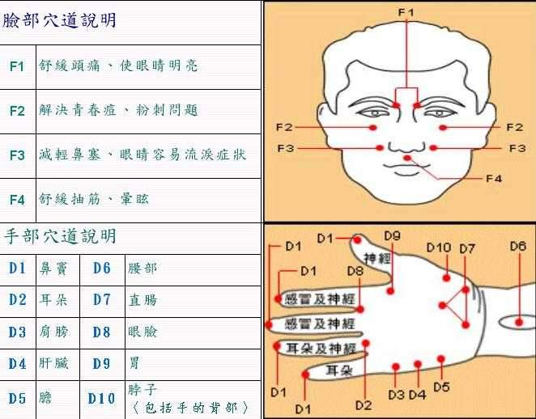
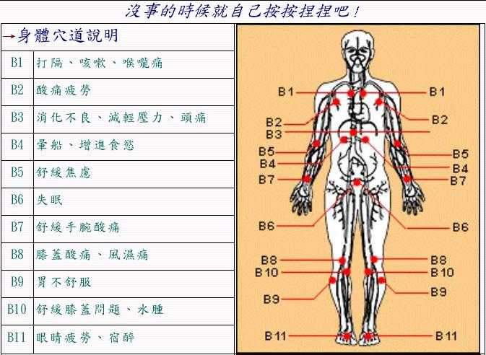

不花錢、馬上做，90秒讓你更健康
別說你沒時間，也別再擔心要花很多錢，只要90秒，不花錢、馬上做，你就得到健康。
健康通常有賴於長時間建立生活習慣，例如每天睡滿八小時、每週運動三次、一日五蔬果，聽起來像個辛苦的全職工作。
但最近新的研究發現，某些不可思議的快速步驟馬上可以增進健康，僅僅在90秒內做出改變，就能使健康更進一步。
因為人體本來就有維持健康和自我康復的能力，透過天然的優質營養預防疾病，簡單的運動延緩老化，並讓良好的人際關係成為健康生活的一部份，就能煥發出身體原有的積極能量，獲得新的生命力。
不要再說你沒時間，只要90秒，馬上做、得健康。
＊增強免疫力吃顆蘋果
蘋果很多好處在蘋果皮。最近美國康乃爾大學研究更發現，蘋果皮有很多化學物質可以抑制乳癌、肝癌、直腸癌細胞發展。
擔心農藥或臘嗎？買本土的有機蘋果吧。
＊深呼吸
適當的呼吸可放鬆自律系統，聽起來很簡單，但我們常忘了怎麼呼吸。《擺脫壓力》的作者紐倫 柏格 博士調查了明尼亞波市教會中153名心臟病患者發現，他們都是用胸腔呼吸。
只要觀察嬰兒就會知道怎麼呼吸：緩慢、平穩而且深沈，嬰兒不是用胸腔呼吸，而是胸腔與腹部之間的橫隔膜。橫隔膜呼吸能增加腦內啡的數量，這是腦部分泌類似嗎啡的止痛物質，也被稱為「快樂的荷爾蒙」。
＊吃菇
美國華盛頓藥草研究所發現菇可以增加白血球的數量與活動力，萬一你受到感染，可以多吃點菇。
怎麼吃才有效？只要煮熟了的都可以提升免疫力。
＊吞顆綜合維他命
要增強免疫力，補充維生素是個容易的方法，但營養專家大都不建議吃單劑的維他命，吃綜合維他命比較好，劑量不需要太高，各種維生素、礦物質不要超過RDA（每日建議攝取量）的100～150％。
＊做白日夢
做白日夢讓愉快的畫面從腦中飄過，可以增加免疫細胞的數目，免疫細胞也會更活躍。
亞特蘭大松河心理治療協會心理醫師魏斯說，白日夢不同於夜晚的做夢，是種有意識的幻想，如果對未來構築的圖像是正面的，做白日夢的人會比較快樂。
＊大笑
來吧，你做得到，只要把嘴角朝向耳朵兩邊動一下就可以了，這就對了。
大笑增加抗病白血球供應之餘，也能阻止產生可體松等壓力荷爾蒙。有項研究發現，實驗對象在觀賞一小時電視爆笑節目後，干擾素這種身體免疫反應裡重要的化學物質明顯增加。
如果自覺缺乏幽默感，可以看看喜劇片、好笑的漫畫，覺得心情低落時，想想其中的情節，放鬆心情面對艱難時光。
＊延緩老化伸展一下
想要保持年輕和敏捷？學學貓吧。
伸展運動是遠離痠痛和維持骨骼健康最有效的方法。最棒的是，坐在辦公桌前就可以伸展。
身體坐直，將雙手交扣，放在面前，吐氣時，將雙手舉向天空，愈高愈好。但記住，還是要抬起頭來，想像有一根線拉起你的頭往天花板。
＊排隊時踮腳尖
老化從腿開始，鍛鍊雙腿肌肉，是預防體力衰退的最好方法。
試著在排隊時，偷偷踮起腳尖，這個動作主要運動到小腿的腓腸肌和比目魚肌。
雖然只是抽空練身體，還是可以維持正確姿勢：與肩同寬、微彎膝蓋、將注意力放在下腹部，以保護下背部。踮腳尖10秒鐘，再輕輕放下。還是沒輪到你嗎？那再來一次。
＊轉眼珠子
如果你想確定記住了以上所讀的內容，可以轉轉眼珠子30秒。眼球的左右移動可以讓左右半腦的訊息互通，可以幫助回憶所記下的內容。
＊泡杯綠茶
阿茲海默症至今沒有解藥，但茶被視為未來最具有潛力的治療武器。
英國紐卡索大學研究團隊發現，多喝茶可以抑制腦部老化酵素的分泌，有效延緩腦部失智，減少罹患阿茲海默症的風險。
＊打電話給好友
每週至少參加一次社交活動的人，活得比較長、腦子比較清晰，也比較不會得心臟病。
美國加州大學洛杉磯分校流行病學教授希曼（Teresa Seeman）說，只要打電話給一個朋友，馬上就可以降低血壓，並控制可體松（一種壓力荷爾蒙）。
現在馬上拿起你的電話，最好還能約他（或她）出來吃個飯，面對面效果更好。
＊擦護手乳並戴上戒指
40歲的你不想有雙60歲的手吧？偏偏雙手因為曝曬和做家事，通常看起來比實際年齡老。
要擁有無齡玉手，首先，一定要擦護手乳。護手乳裡的保濕成分能使皮膚的膠原蛋白增生，手看來較豐潤，也能讓手背的血管比較不明顯。
還有一個取巧辦法：戴上戒指或擦指甲油。美國有個研究發現，人們會以為戴戒指或擦指甲油的人比較年輕。
＊抬起你的頭
現在抬起你的頭，原因很簡單，不想在不久的將來，必須穿有領的上衣或繫絲巾掩蓋脖子的皺紋。
將頭維持正確姿勢，可以緊實脖子的肌肉，也可避免令人討厭的雙下巴。
＊預防疾病吃顆蛋
並沒有要說胡蘿蔔的壞話，但要保護眼睛，雞蛋的效果比胡蘿蔔好。
雞蛋裡含有對眼睛友善的抗氧化物如類胡蘿蔔素、葉黃素、玉米黃素。雖然雞蛋裡的類胡蘿蔔素和玉米黃素並沒有菠菜、芥蘭菜等深綠色蔬菜那麼多，但身體似乎比較容易吸收蛋裡的抗氧化物，美國杜夫大學營養生化學家嬌森（Elizabeth Johnson）說。
擔心膽固醇？別擔心，一天一顆蛋，會增加血液中葉黃素26％、玉米黃素38％，卻不會增加膽固醇。
＊喝拿鐵取代黑咖啡
雖然咖啡被發現抗氧化等優點，但咖啡中的咖啡因還是會濾除身體裡的鈣質，有骨質疏鬆的疑慮。
點杯拿鐵或卡布其諾吧！美國華盛頓州立大學人類營 養學 教授梅西（Linda K. Massey）指出，一般來說，三杯牛奶可以抵銷一杯咖啡流失的鈣，看來這些堆著白泡沫的咖啡不只減少罪惡感，也可以減少因為咖啡因而流失的鈣。
＊爬樓梯「好」上「壞」下
是不是開始覺得上下樓梯時，有一隻腳比較靈活、另一隻腳膝蓋有點微痛或卡拉作響，有時也會突然無力？
這是膝關節開始退化的癥狀。原本健康靈活的膝關節因為摩擦而耗損，而且使用頻繁的那隻腳會先退化。
書田診所復健科主任潘筱萍建議，如果膝蓋開始有痠痛現象，減少上下樓梯的次數，並且上樓時好膝蓋先上、下樓時壞膝蓋先下，可以讓較健康的那隻腳維持身體重心，減少另一隻腳承受的負擔。
＊戴上太陽眼鏡
日頭赤炎炎，要防止視力老化病變，戴上太陽眼鏡吧。台北馬偕醫院眼科主治醫師周盟超建議，太陽正強時，如果在外頭活動，請戴上太陽眼鏡。太陽眼鏡顏色以棕色、灰色為宜，灰色最佳，因為灰色鏡片可以濾掉各種光。
如果不確定你的太陽眼鏡有沒有抗紫外線功能，可以去眼鏡行利用儀器測試。如果你喜歡的太陽眼鏡樣式不具抗紫外線功能，可以請眼鏡行更換鏡片。
深色又沒有抗紫外線功能的太陽眼睛會傷害你的眼睛。因為光線變暗下，瞳孔自然放大，反而讓眼睛吸收更多紫外線，對眼睛傷害更大。
＊親吻你愛的人
你當然因為各種理由親吻別人，但美國牙醫學會發言人 莫瑞 醫師（Anne Murray）說，親吻增加唾液，可以清除導致蛀牙的細菌。
如果你沒有人可以吻，那就吃一顆木糖醇無糖口香糖，一樣可以防止蛀牙。
＊告訴家人，你有多愛他
有穩固家庭關係的人，會比缺少情感連結的人更能處理壓力。
保養你的家庭關係，一定要常溝通。如果你覺得說「我愛你」不自在，不妨這樣想，說這三個字總比彌補裂痕來得容易的多。
＊喝杯洋甘菊茶
德黑蘭大學（Tehran University）醫學院研究發現，花草茶如洋甘菊茶、西番蓮（passionflower）有抗焦慮藥的效果，卻沒有藥的副作用。
上班族會議上報告很緊張嗎？30分鐘前，喝杯洋甘菊茶吧。
＊聞聞薰衣草
薰衣草的香味可以讓你有個安穩的睡眠。最近一個研究發現，讓受試者聞薰衣草或迷迭香5分鐘，可以降低壓力荷爾蒙可體松24％。這是好消息，因為這種荷爾蒙會提高血壓和抑制免疫系統。
而且，受試者聞低劑量的薰衣草和高劑量的迷迭香，能清除討厭的致癌、老化的自由基。
＊向陌生人微笑
喜劇演員維特˙褒吉（Victor Borge）說過：「微笑是兩個人之間最短的距離」，微笑可以溝通情感和善意，也可以化解和壓力有關的負面感覺。
而且臉部表情和情緒有相當大的關係，美國麻薩諸賽州克拉克大學心理學教授萊爾德（James Laird）說，微笑可以激起快樂的記憶，就如同愁眉苦臉激發負面情緒一樣。
＊說謝謝
要當個快樂的人，記得常說謝謝。美國羅耀拉大學（Loyala University）社會心理學教授布萊恩特說，快樂也許來自一封邀請函、或陌生人幫忙拉門。也許不需要總是特意地做些什麼表達感謝，但對你的朋友、陌生人說「謝謝」，會讓你建立感激的態度，從此習慣凡事感恩。
＊將電視三振出局
想要睡得好？睡前關掉你的電視。
日本大阪大學調查5875個成年人發現，每晚睡前看電視或使用電腦超過3.5小時的人，比每晚看電視不到2.5小時的人，多了兩倍聲稱睡不好。(好看的節目卻只排在睡前播映？錄下來明天早點看。)

